**Отчёт по региональным семинарам.**

**Никольской средней школы**

**Буландынского района Акмолинской области**

Районный семинар завучей.

«Особенности преподавания по обновлённым программам».

Семинар бағдарламасы:

**Семинардың тәжірибе алмасу бөлімі**

**Практическая часть семинара**

|  |  |  |  |  |  |
| --- | --- | --- | --- | --- | --- |
| № | Уақыты  Время | Сабақ  Урок | Сынып  Класс | Кабинет | Аты-жөні  ФИО учителя |
| 1-ый урок | 915-955 | Казахский язык | 3 | каб.каз.яз. | Ережепова Гаухар Турлыбековна |
| Русский язык | 5 | каб.рус.яз № 1 | Байгужина Эльмира Шарифуловна |
| Биология | 7 | каб.биологии | Таутиева Баян Алмухановна |
| 2-ой урок | 1005-1045 | Русский язык | 7 | каб.рус.яз № 1 | Байгужина Эльмира Шарифуловна |
| Познание мира | 3 | каб.нач.кл | Куттыбаева Нескен Сабитовна |
| Букварь | 0 | каб.нач. кл. | Мукушева Акмарал Жумабековна |
| 3-ий  урок | 1100-1140 | Геометрия | 7 | каб. математики | Дудкова Елена Сергеевна |
| Русский язык | 10 | каб.рус.яз № 2 | Шарина Елена Евгеньевна |
| Естествознание | 2 | каб. нач.кл. | Новосельская Инна Викторовна |
| 1150-1230 | | Своя игра «Знатоки обновлённого содержания образования» | | | Кузьменко Надежда Александровна.Шарина Елене Евгеньевна |
| 1240-1345 | | Обратная связь по проведённым мероприятиям | | | Ильясова Динара Сериковна-директор ЦПМ  Сагиева Нурлыгаин Жумабаевна – зав. РМК |

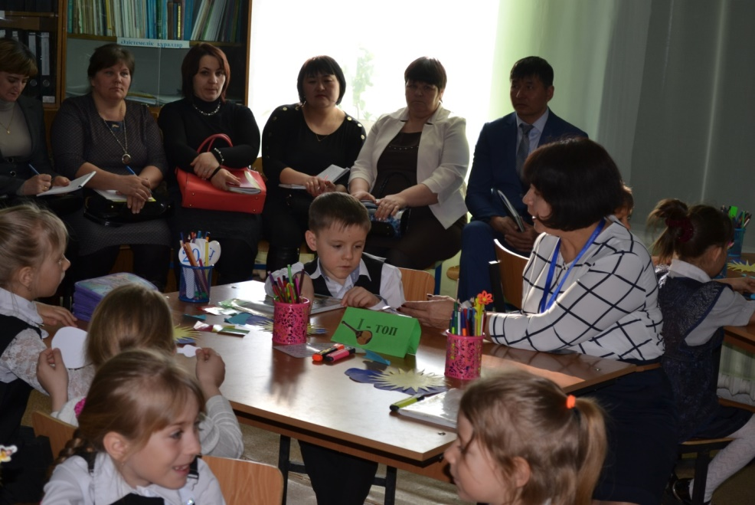

Урок казахского языка во 2 классе.

Проводит учитель Ережепова Гаухар Турлыбековна.

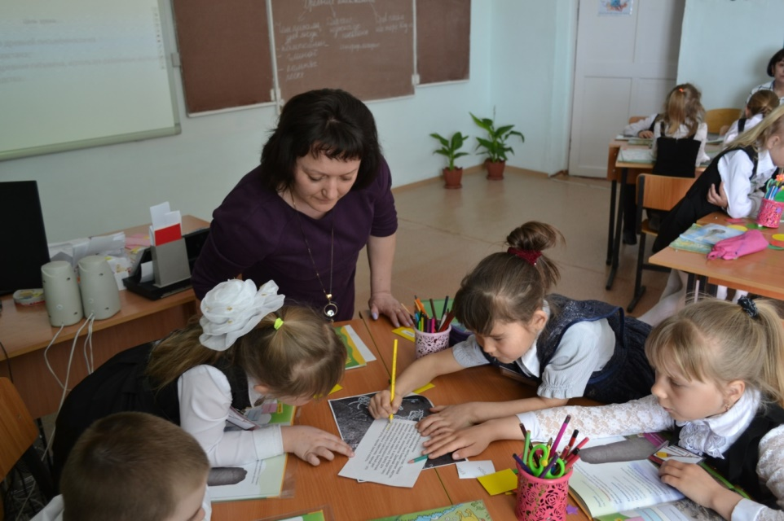

Урок познания мира во 2 классе.

Проводит учитель начальных классов Новосельская Инна Викторовна.

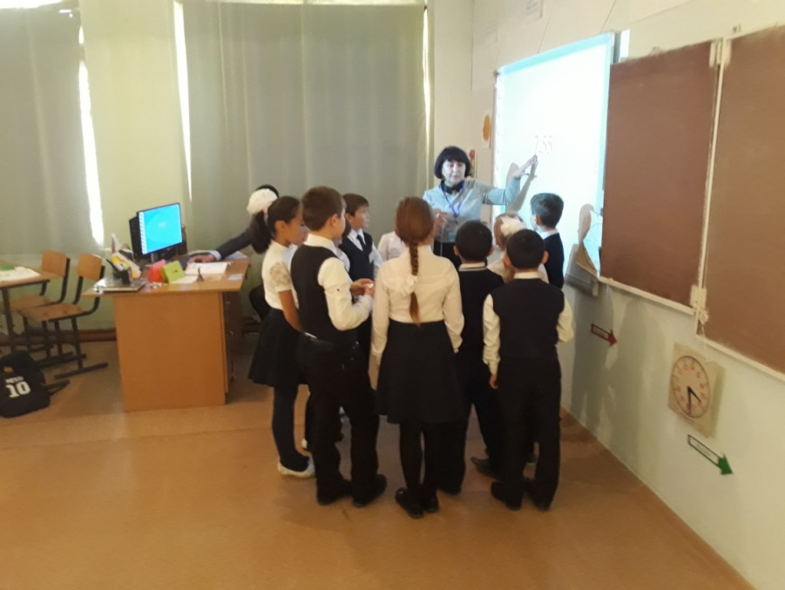

Урок казахского языка в 3 классе

Проводит учитель казахского языка Ережепова Г. Т.

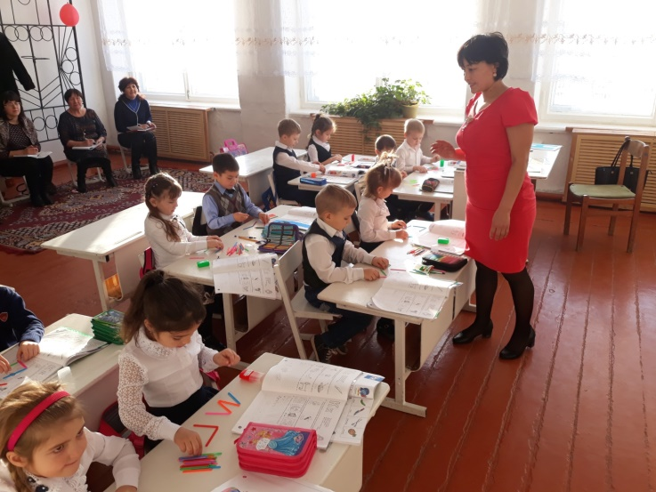

Апробация обновлённого Букваря в предшкольном классе.

Учитель: Мукушева Акмарал Жумабековна.

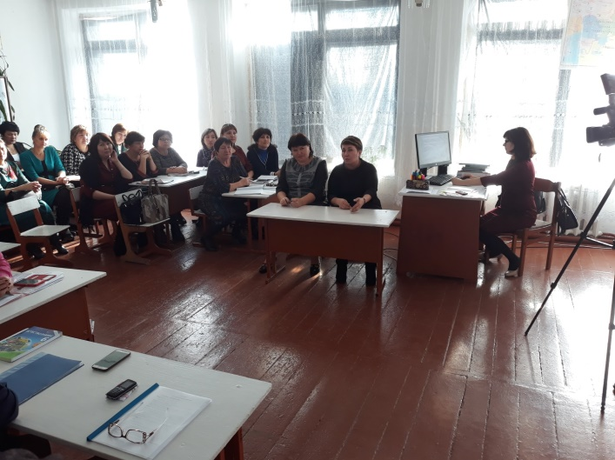

Своя игра «Знатоки обновлённой программы».

Проводит завуч школы Кузьменко Надежда Александровна.

**Региональный семинар завучей и директоров Буландынского района**

Март 2018 г.

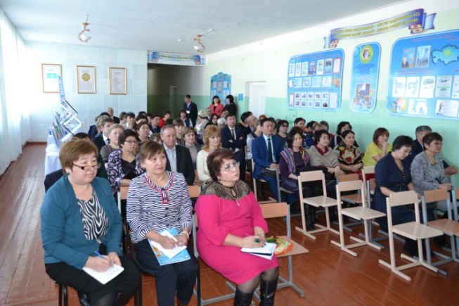

Участники семинара

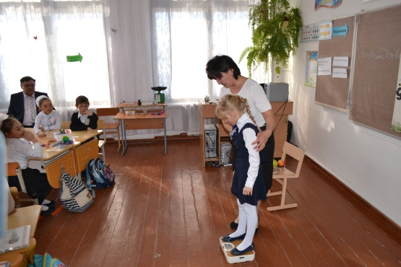 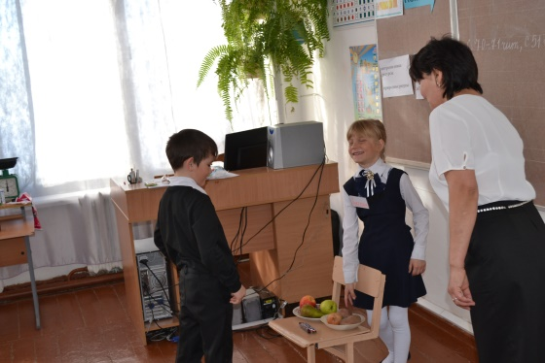 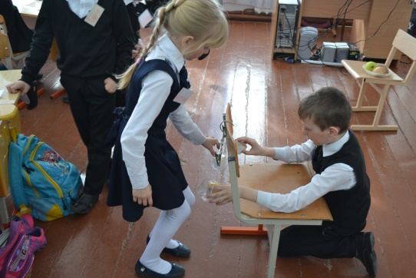 Урок естествознания в 3 классе. Проводит Куттыбаева Нескен Сабитовна

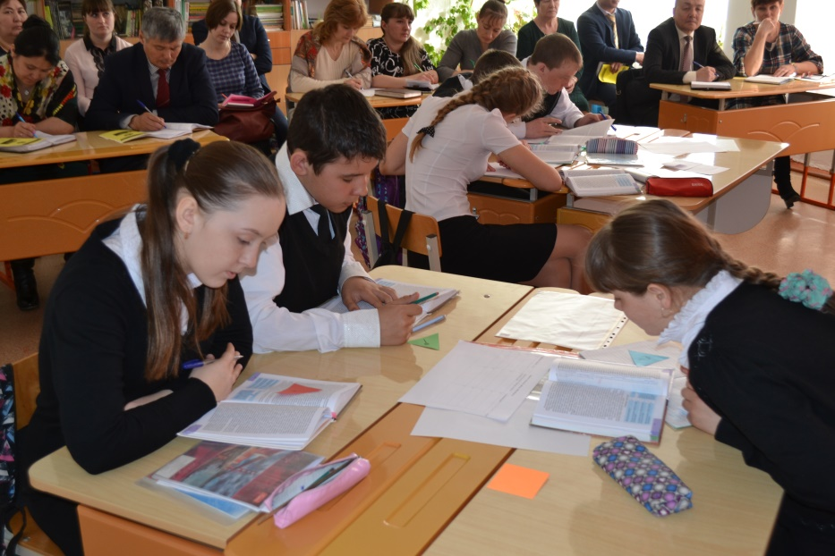

Урок истории в 7 классе

Проводит Чучко О. Ю.

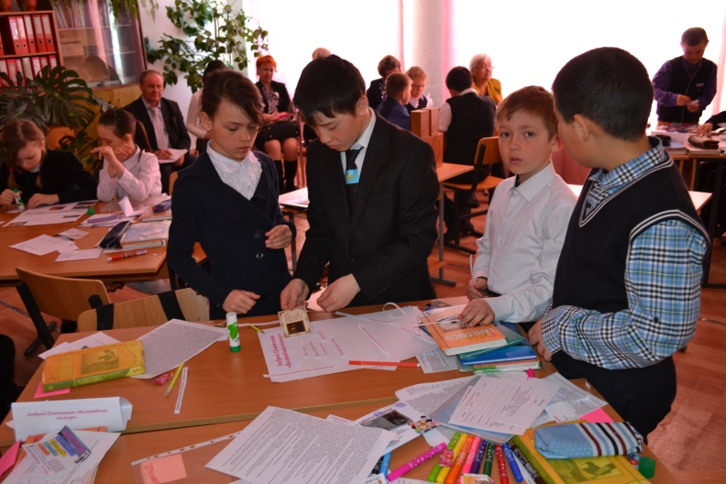

Урок литературы в 5 классе

Проводит Байгужина Э. Ш.

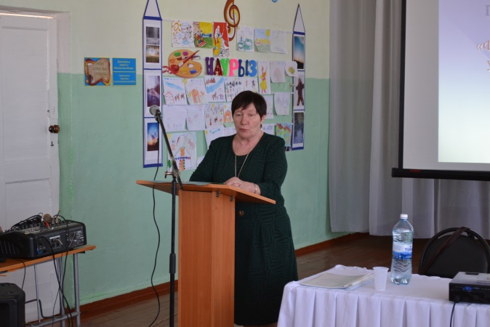 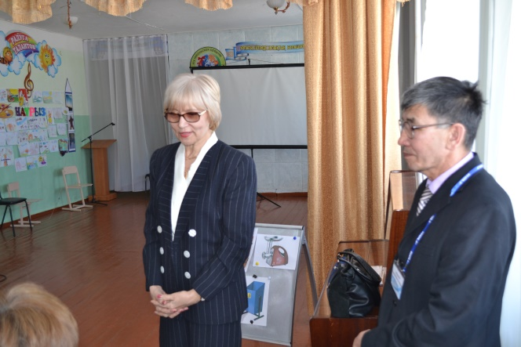

Выступление завуча школы Кузьменко Н. А. Обратную связь даёт тренер ЦПМ г. Кокшетау Котова Н. В.

**Апрель 2018 г.**

**Региональный семинар в г. Кокшетау для учителей начальных классов г. Кокшетау.**

Приняли участие учителя начальных классов Куттыбаева Н. С. И Новосельская И. В. Каждая из них параллельно для групп из 30 слушателей провела мастер-класс на тему: «Организация исследования на уроках естествознания в 1.2.3 классах».

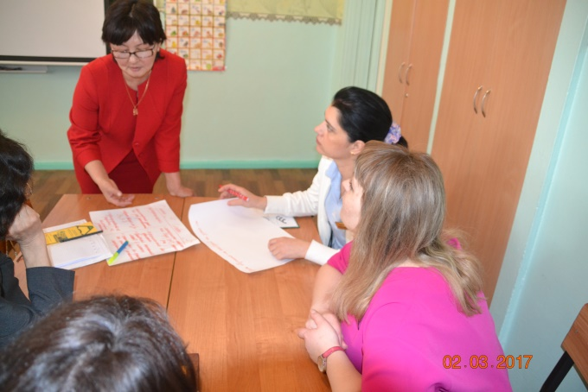 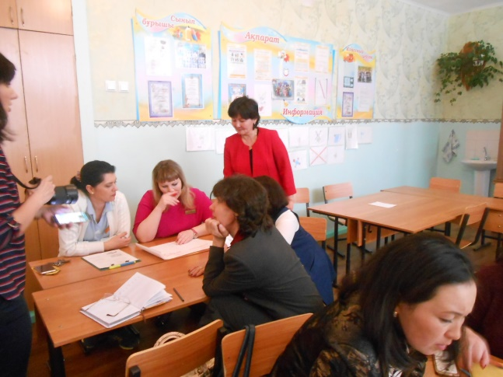

Кроме того, учителя школы участвовали в проведении презентационных площадок 17 мая в г. Кокшетау на Международной ярмарке педагогических инноваций.

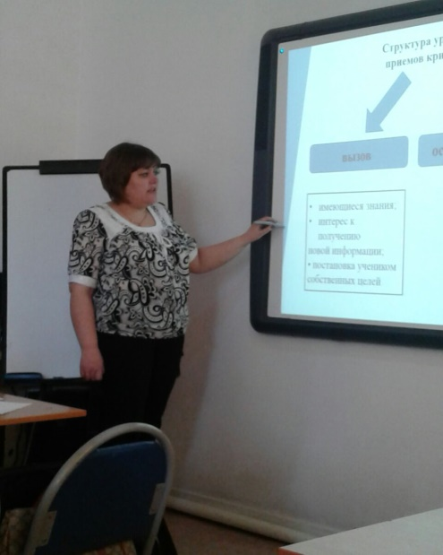 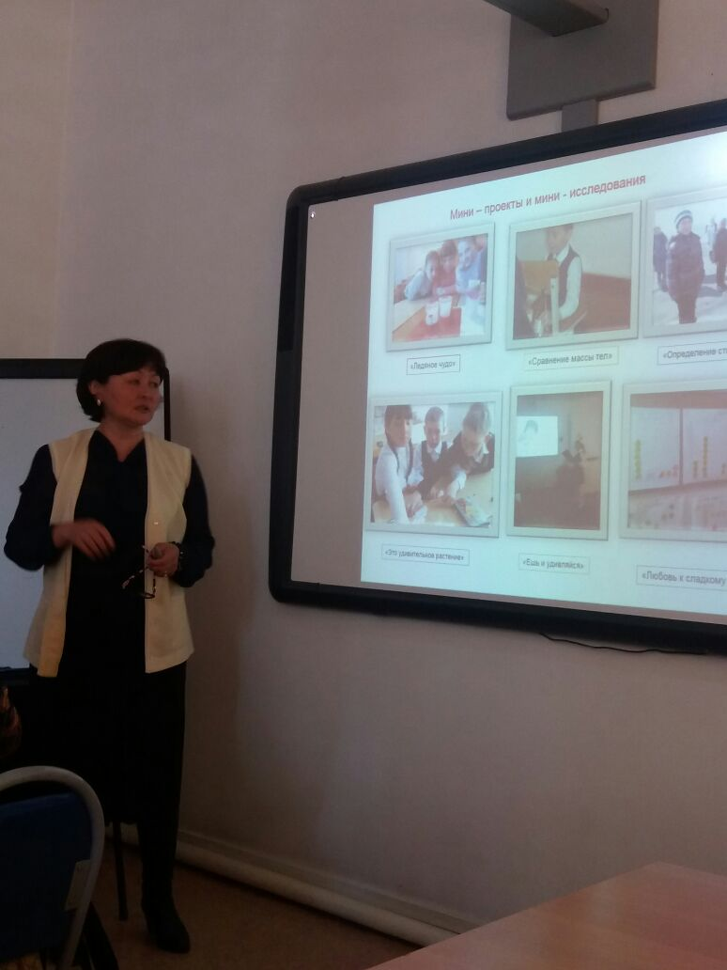 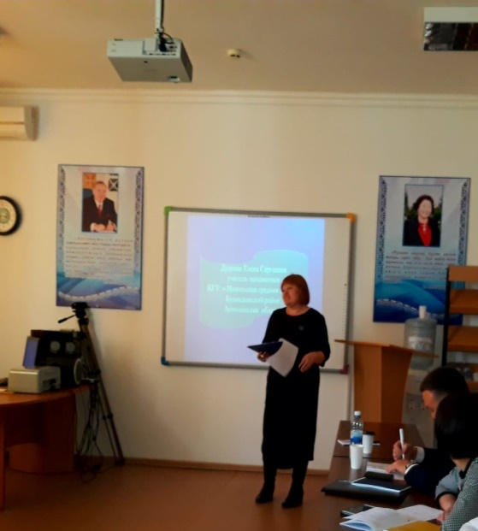

|  |  |  |
| --- | --- | --- |
| Магзаева М. Ю., учитель 1 класса.  Тема: «Формирование критического мышления учащихся через чтение и письмо» | Куттыбаева Н. С., учитель 3 класса.  Тема: «Формирование исследовательских навыков учащихся на уроках естественно-математического цикла». | Дудкова Е. С., учитель математики.  Тема: «Формы обратной связи для учащихся и родителей по математике в 5,7 классах». |
|  |  |  |

Таутиева Б. А. награждена Дипломом 2 степени за брошюру «Краткосрочные планы по биологии в 7 классе по обновлённой программе».

Также Ержанов С. М., директор школы, Кузьменко Н. А.-завуч, Куттыбаева Н. С., учитель 3 класса, Ережепова Г. Т.-учитель казахского языка, Дудкова Е. С.-учитель математики, Цимбал А. С.-учитель информатики опубликовали в областном издании «Учительский журнал» статьи из опыта работы по обновлённой программе. Кузьменко Н. А. опубликовала статью в издании НИШ «Педагогический диалог». Все учителя 3 класса отправили уроки для публикации в журнале НИШ.

В течение учебного года завуч школы и директор неоднократно выступали перед завучами и директорами района по вопросам обновлённого содержания образования. Учителя школы: Чучко О. Ю. (история), Дудкова Е. С. (математика), Таутиева Б. А. (биология), Шарина Е. Е. (русский язык), Байгужина Э. Ш. (литература) давали открытые уроки для учителей района на базе школ г. Макинска по обновлённой программе. Думаю, что все школы района переняли опыт работы Никольской СШ.

Зам. директора по УВР Кузьменко Н. А.